RETROALIMENTACIÓN GUÍA DE AUTOAPRENDIZAJE N° 5 HISTORIA 5° BÁSICO

OBJETIVOS DE APRENDIZAJE:
OA9: Caracterizar las grandes zonas de Chile y sus paisajes (Norte Grande, Norte Chico, Zona Central, Zona Sur y Zona Austral) considerando ubicación, clima (temperatura y precipitaciones), relieve, hidrografía, población y recursos naturales, entre otros.
Instrucciones:
-A continuación, te encontrarás con la retroalimentación de la guía N° 5 de autoaprendizaje, para que refuerces y aprendas desde tu hogar.

-El desarrollo de las guías de autoaprendizaje puedes imprimirlas y archivarlas en una carpeta por asignatura o puedes solo guardarlas digitalmente y responderlas en tu cuaderno (escribiendo sólo las respuestas, debidamente especificadas, N° de guía, fecha y número de respuesta).

-Si tienes alguna duda respecto a las actividades de esta guía, puedes escribir al siguiente correo electrónico: historia.5to.smm@gmail.com

Retroalimentación:
El principal objetivo de la actividad a continuación es que los estudiantes fueran capaces de identificar algunas características de la zona sur. Esta información aparecía en la clase grabada.

- Completa el siguiente cuadro describiendo las principales características de la zona sur:

Relieve | Principales características
Ubicación | Retroalimentación:  Entre el río Biobío y el golfo de Concorvado, en las regiones IX de la Araucanía, XIV de los Ríos y X de los Lagos.
Clima | Retroalimentación:  Es templado lluvioso, además existe el clima frío de altura en las zonas cordilleranas.
Aguas superficiales | Retroalimentación:  Numerosos ríos de origen mixto, con caudal abundante y permanente. Encontramos ríos y lagos. (Se pueden agregar algunos ejemplos).
Flora y fauna | Retroalimentación:  Debido al clima la vegetación es abundante. Encontramos el bosque nativo y el bosque o “selva valdiviana”, además de variadas especies de flora y fauna. (Se pueden agregar algunos ejemplos).

- Lee el siguiente documento y responde las preguntas:

“Es una de las zonas del país en donde existen y confluyen en una mágica armonía una rica gama de paisajes, climas, alturas, lagos, montañas y una vasta cantidad de atractivos que la hacen un lugar privilegiado tanto de Chile como del mundo. El clima en general es más húmedo y las lluvias son más abundantes sobre todo en la costa y en la zona cordillerana. La cordillera de los Andes se transforma aquí en una sucesión de volcanes espectaculares, bosques milenarios y cristalinos lagos. De excepcional interés es el Parque Nacional Conguillío que rodea el gigantesco volcán “Llaima” y cuyos árboles predominantes son las araucarias (Araucaria Araucana), consideradas como sobrevivientes de la prehistoria. Para los mapuches, llamados araucanos por los españoles, la araucaria tenía una rica fuente de alimento en su fruto: el pehuén. Hacia el sur comienza una sucesión de lagos de singular belleza, tales como: Colico, Caburgua y el gran lago Villarrica. En este último, en sus extremos Oeste y Este se encuentran los importantes centros turísticos de Villarrica y Pucón, respectivamente. En ambos existen excelentes hoteles y en Pucón hay un casino de juegos. En esta zona se encuentra el corazón de la raza originaria chilena: los mapuches. Por eso, hacia el interior, a pesar de varios siglos transcurridos, es posible encontrar pueblos en los cuales el tiempo parece haberse detenido...”.

Fuente: http://www.fremdenverkehrsbuero-chile.com/01-espanol/surchile.html

- De acuerdo al fragmento, identifica tres rasgos que hacen de esta una zona de paisaje destacado a nivel mundial.

Retroalimentación:
El principal objetivo de la actividad es que los estudiantes puedan analizar fuentes secundarias que hablen sobre la zona sur. La pregunta apunta a identificar tres rasgos que convierten a la zona en un paisaje destacado a nivel mundial. Como podemos observar en la parte amarilla destacada del texto, mencionan que Chile es un país rico en paisajes, climas, altura, lagos, montañas, etc. Los estudiantes podrían mencionar aquello. A lo largo del texto se describe el clima, los parques nacionales, centros turísticos, lagos y al pueblo originario de los mapuches. Esta lectura da la opción para que los estudiantes puedan escoger a su criterio cuáles son los 3 rasgos, ya que se mencionan muchos más y todos están relacionados al contenido.

- De acuerdo al fragmento y a lo aprendido en el video, ¿qué condiciones climáticas hacen posible la existencia de araucarias y otras especies de bosques nativos?

Retroalimentación:
EL objetivo de esta pregunta es que los estudiantes pudieran extraer información concreta del texto, además de relacionar a los contenidos. Como podemos observar en la parte verde destaca del texto, nos menciona que el clima es más húmedo y lluvioso, por ende, se desarrollan los bosques nativos y el bosque o “selva” valdiviana como vimos en el video al hablar de la flora y fauna.

- Analiza los siguientes perfiles topográficos y responde el cuadro:
Imagen 1
Imagen 2

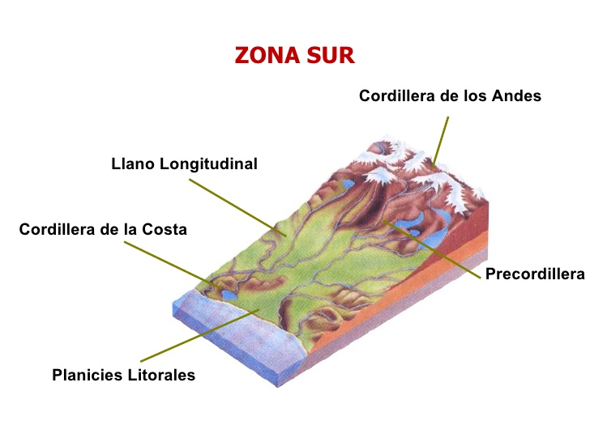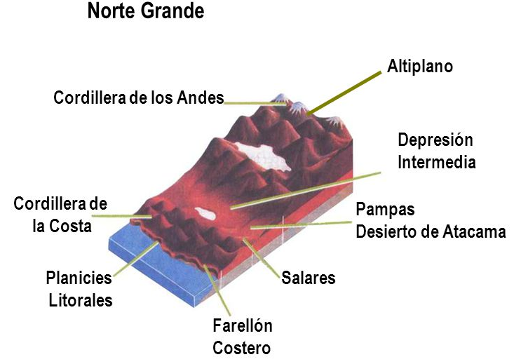
 | PRINCIPALES CARACTERISTICAS
ELEMENTOS DEL RELIEVE | Norte Grande | Zona Sur
PLANICIES LITORALES | Retroalimentación:  Se presentan en algunos lugares, concentran la mayor cantidad de población, pues en ellas se ubican las ciudades. | Retroalimentación:  Son extensas, luego se reducen y desaparecen.
CORDILLERA DE LA COSTA | Retroalimentación:  Alcanza una altura aproximada de 3.000 metros, además en ella encontramos el farellón costero. | Retroalimentación:  Es cortada por los ríos y pierde altura, al sur del canal de Chacao aparece como islas.
DEPRESIÓN INTERMEDIA | Retroalimentación:  Es un sector más plano, en ella encontramos las pampas y el desierto. | Retroalimentación:  Toma forma de loma y es interrumpida por los lagos.
CORDILLERA DE LOS ANDES | Retroalimentación:  Alcanza una gran altura (6.000 metros aproximados). En ella encontramos el altiplano. | Retroalimentación:  Alcanza gran altura con los volcanes de la zona (se pueden mencionar ejemplos).

PARA REFORZAR LA ZONA SUR:
- Puedes observar el siguiente video que explica la zona
https://www.youtube.com/watch?v=LOLziVCDUlw
- También puedes revisar las páginas del texto de estudio (páginas 20 y 21). Si no tienes el libro, puedes verlo de forma online en el siguiente link:
https://curriculumnacional.mineduc.cl/614/articles-145443_recurso_pdf.pdf
- Además, puedes revisar la siguiente infografía sobre la zona sur
https://www.revistaenfoque.cl/wp-content/uploads/2018/05/Mapa-Sur-de-Chile-800x1142.jpg

